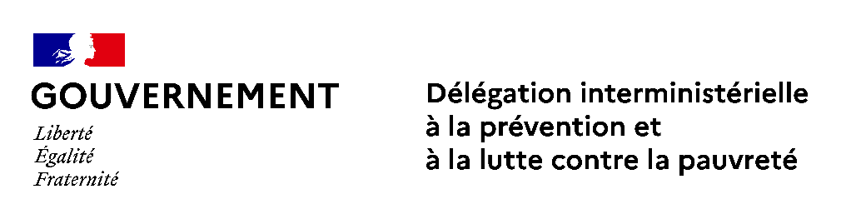

COMMUNIQUE DE PRESSE

Paris, le 3 septembre 2021

Collectivités locales et lutte contre la pauvreté :
un soutien de l’Etat de 225 M€ en 2022

Olivier Véran, ministre des Solidarités et de la Santé, et Brigitte Klinkert, ministre chargée de l’insertion annoncent l’augmentation du soutien de l’Etat aux collectivités locales dans le cadre des conventions d’appui à la lutte contre la pauvreté et d’accès à l’emploi.

Pour déployer la stratégie nationale de prévention et de lutte contre la pauvreté dans les territoires, le Gouvernement a initié en 2018 une démarche inédite de contractualisation avec les collectivités locales.

Ces conventions, signées avec les départements puis les métropoles et les régions volontaires, assurent la mise en œuvre de mesures définies conjointement avec l’Etat, en fixant des résultats à atteindre, et en laissant les collectivités pleine liberté sur le choix des moyens pour y parvenir.

Elles ont été conclues dès l’été 2019 avec les départements, chefs de file en matière d’action sociale dans les territoires. Elles comportent deux volets : un volet commun à toutes les conventions, avec des mesures visant à renforcer l’accompagnement des jeunes majeurs sortant de l’aide sociale à l’enfance, l’accompagnement vers l’emploi des allocataires du revenu de solidarité active et un meilleur accès aux droits des personnes grâce à la généralisation des démarches de premier accueil social inconditionnel et de référents de parcours. Un 2e volet est laissé à l’initiative des collectivités pour financer des projets spécifiques innovants en lien avec les besoins du territoire et s’inscrivant dans le cadre des objectifs de la stratégie pauvreté.

Ces conventions ont été élargies en 2020 aux métropoles et aux conseils régionaux volontaires, sur des sujets divers, laissés au choix des collectivités, tels que l’aide alimentaire, le soutien aux jeunes ayant quitté le système scolaire ou le logement des personnes sans-abri.

Aujourd’hui 99 départements, 21 métropoles et 5 conseils régionaux ont signé une convention avec l’Etat, témoignant d’une adhésion forte des collectivités à cette démarche.

Le fonds de contractualisation, d’un montant de 135 millions d’euros en 2019 a été porté à 175 M€ en 2020 puis 200 M€ en 2021. Il sera augmenté de 25 M€ en 2022 pour atteindre un budget de 225 M€.

Ces conventions ont permis de créer une vraie dynamique dans les territoires avec des résultats concrets pour les personnes concernées. Aussi, ce soutien pour l’année 2022 permettra aux collectivités de poursuivre voire renforcer les actions démarrées depuis 2019.

Contacts presse :

Ministère des Solidarités et de la Santé :
sec.presse.solidarites-sante@diffusion.sante.gouv.fr

Délégation interministérielle de prévention et de lutte contre la pauvreté :
sec.presse.pauvrete@sante.gouv.fr

